参赛报名操作流程
1登录“北京大学生创新创业大赛”官网： https://www.bjbys.net.cn/，点击“参赛报名”进入报名页报名。
2首次登录点击报名，需要以团队负责人的信息注册报名账户，填写团队负责人的个人资料，设置登录密码。
3注册用户登录后，填写报名参赛信息，并完成提交（请详细阅读填报须知弹窗提醒，严格按所属赛道报名，不允许多赛道同时报名参赛）。
4完成报名后，可登录注册账户，关注站内系统消息提醒，了解项目的最新评审结果与参赛进度。

北京大学生创新创业大赛学生端使用指南
- 复制并打开以下链接进入登录页面
https://jcdc.bjbys.net.cn/a/login
- 登录页面
- 登录方式一：输入正确的账号、密码及图形验证码进行登录。登录方式二：通过手机号验证码进行登录。


大赛注册页面：
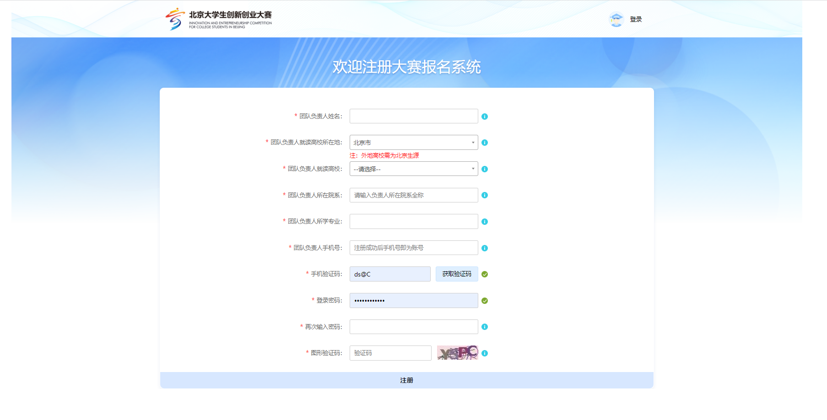

- 登录成功后进入学生端主页，会看到参赛资格通知
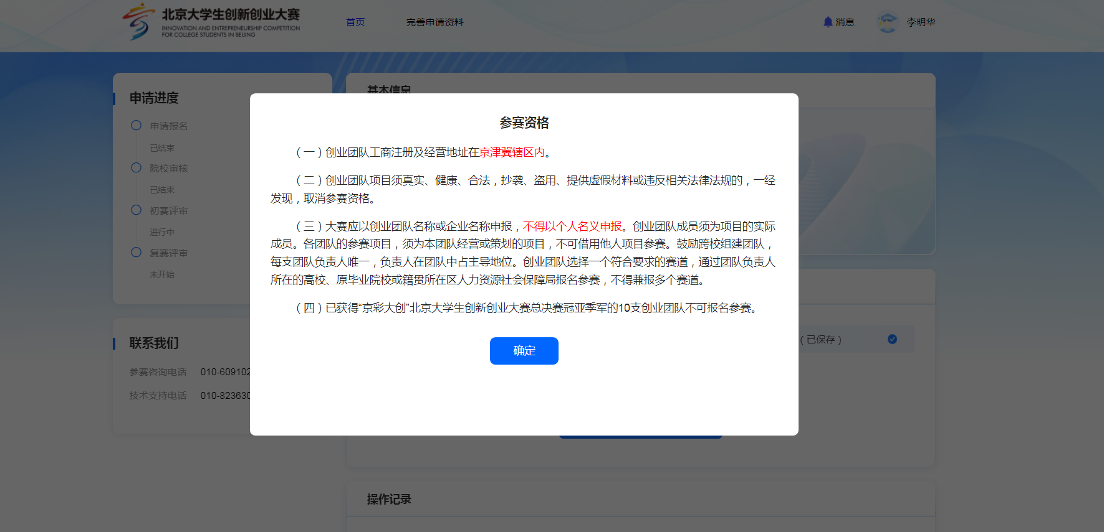

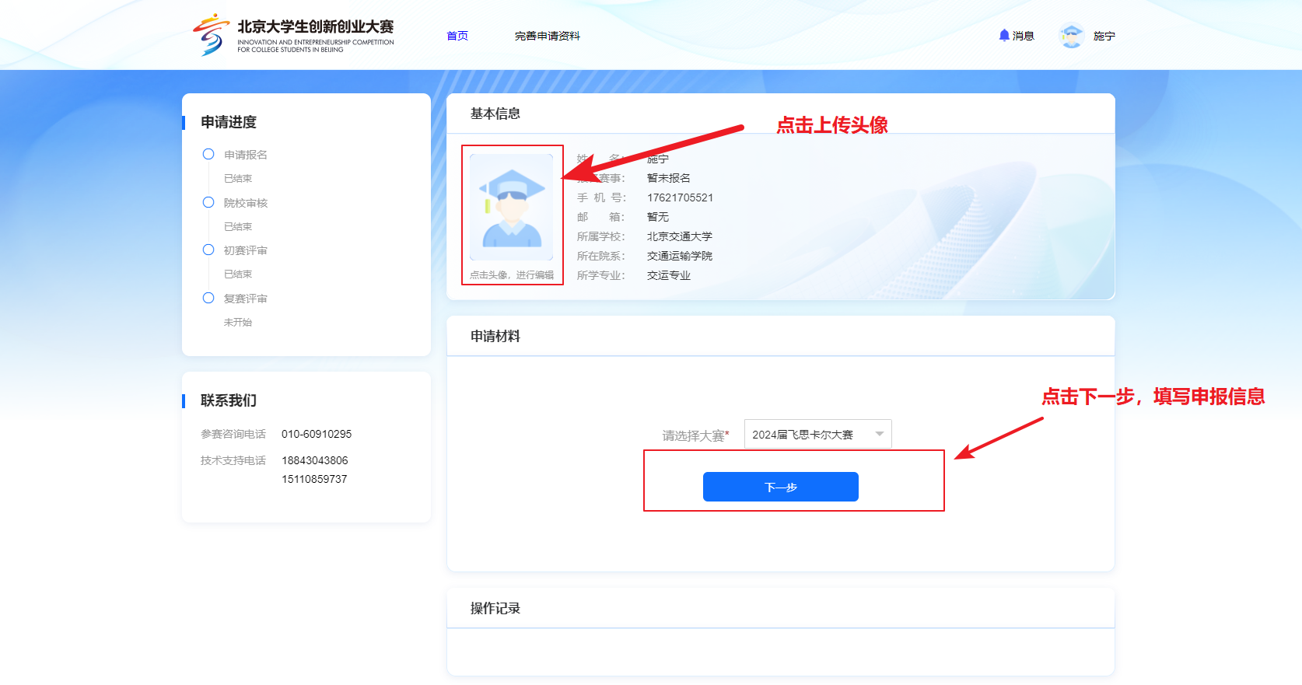
选完批次点击下一步首页会展示如下页面：
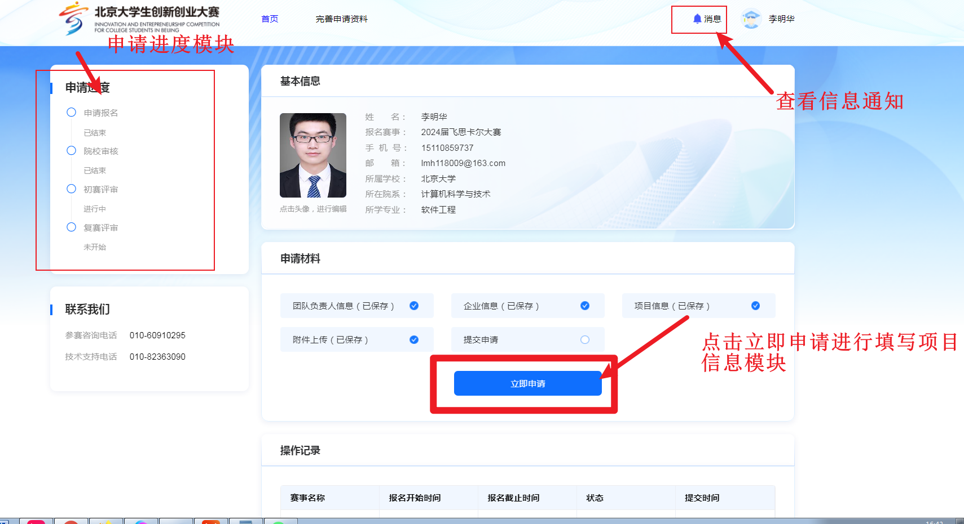

- 点击立即申请按钮，进入学生填写大赛项目资料模块页面展示。该页面左侧展示项目四个模块，右侧展示每个模块所对应的信息，最后信息填写完成后，学生可点击“暂存”按钮或“保存，下一步”按钮进行暂存或提交操作，所有信息填写完成并保存后点击“确认并提交”进行最终提交。在学生报名时间段内，信息随时可以进行修改并提交，需注意，每次修改后需点击“确认并提交”进行最终提交。报名时间结束后，信息不可进行修改，
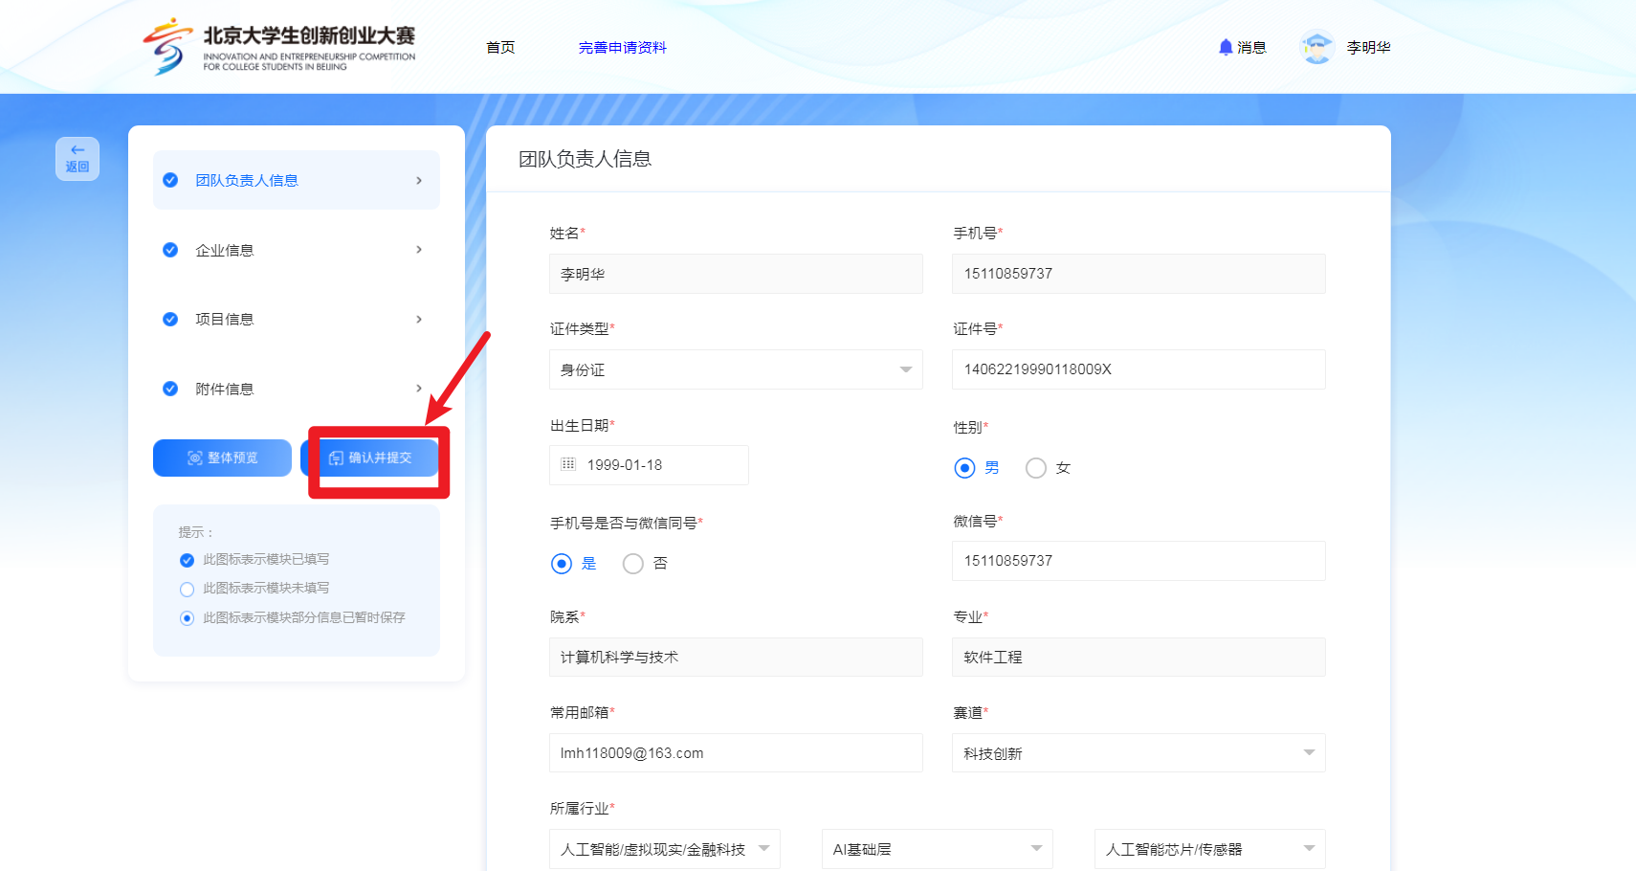
点击整体预览查看填写的报名信息
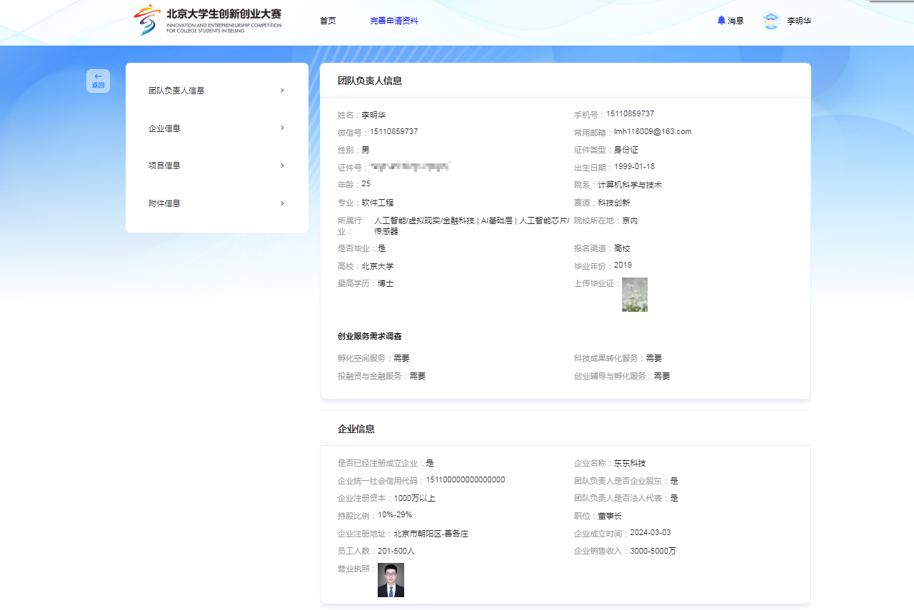
- 消息通知页面展示
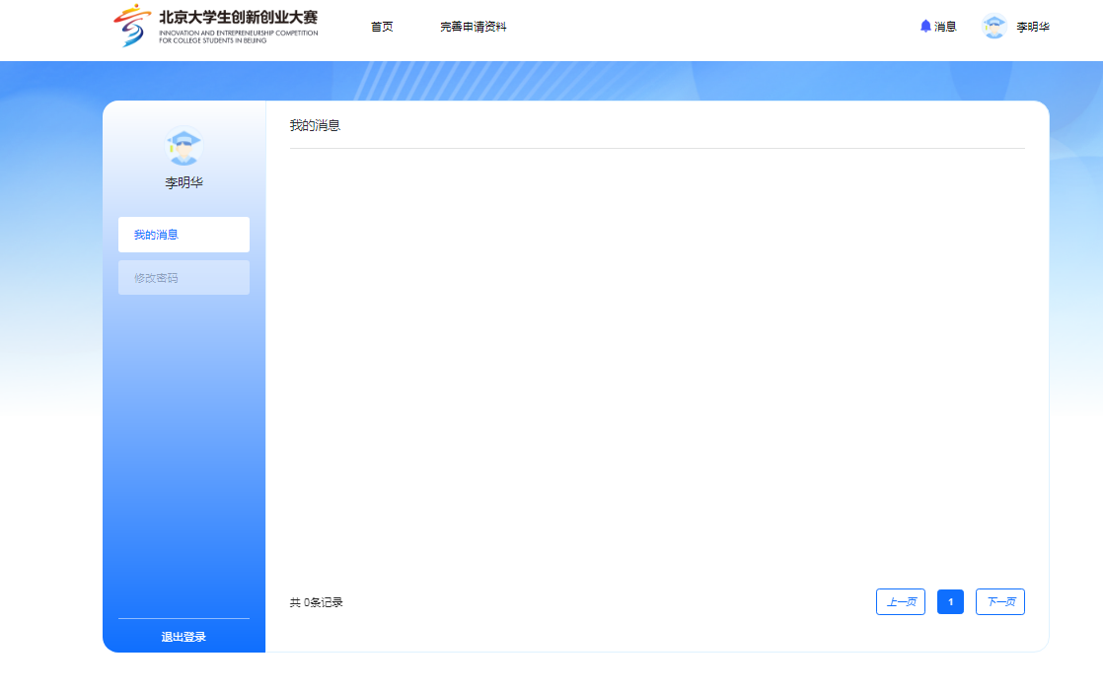
- 修改密码页面展示
